Vitória da Conquista, 08 de agosto de 2022

OF. Nº 317/2022 SECGERAL/CMVC

A Sua Senhoria a Senhor

**Lucas Dias**

**Secretário de Mobilidade Urbana**

Senhor,

Encaminhamos a Sua Senhoria as seguintes **indicações**, aprovadas nos termos regimentais vigente em sessão ordinária realizada pela câmara Municipal. Ante o exposto, solicito o atendimento das referidas proposições e a devida resposta aos Ilustres Vereadores.

→ De autoria do vereador Adinilson Nascimento Pereira (MDB): 1286/2022

→ De autoria do vereador Ivan Cordeiro da Silva Filho (PTB): 1224/2022, 1225/2022

→ De autoria do vereador Josenildo Freitas Nascimento (PSC): 1240/2022, 1242/2022, 1277/2022

→ De autoria do vereador Orlando de Oliveira Santos Filho (PRTB): 1232/2022, 1233/2022, 1234/2022, 1289/2022

**→** De autoria do vereador Williams Muniz dos Santos (AVANTE): 1257/2022

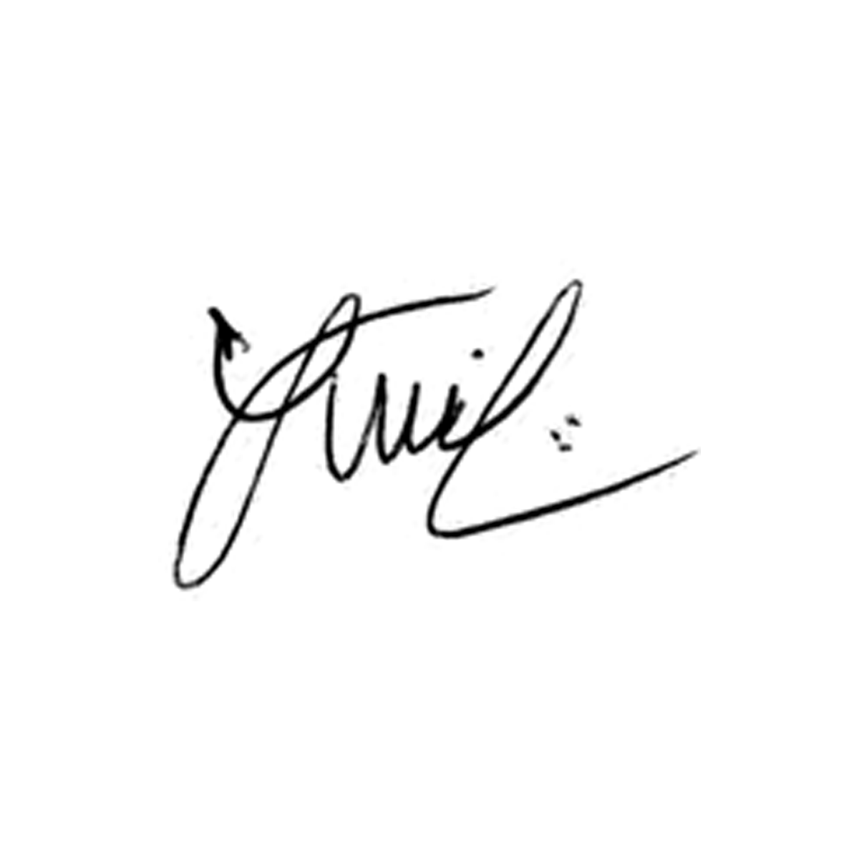

**Luis Carlos Batista**

Presidente